การทดลองที่ 3 การทดลองศึกษาพฤติกรรมของ Stepper Motor เมื่อมีความเร่งแตกต่างกัน
จุดประสงค์
1.เพื่อศึกษาพฤติกรรมของ Stepper Motor เมื่อมีความเร่งที่ต่างกัน
2.เพื่อศึกษาวิธีการเร่ง Stepper Motor
สมมติฐาน (ข้อสันนิษฐานเบื้องต้น)
เวลาที่ใช้ในการเกิด Loss Step จะแปรผันตรงกับความเร่งของ Stepper Motor
ตัวแปร
ตัวแปรต้น:
- ความเร่ง
ตัวแปรตาม:
- เวลาตั้งแต่เริ่มหมุนจนเกิด Loss Step
ตัวแปรควบคุม:Mode
- ในการควบคุมเป็นแบบ Full Step
- กระแสสูงสุดที่จ่ายให้กับ Stepper Motor
เอกสารและงานวิจัยที่เกี่ยวข้อง
Loss Step
Loss Step เกิดขึ้นเมื่อการทำงานระหว่างความถี่ที่ให้กับ Stator ไม่สัมพันธ์กับการหมุนของ Rotor ทำให้ตำแหน่งของ Stepper คลาดเคลื่อน ส่งผลให้ความแม่นยำของ Stepper Motor ลดลง ดังรูปที่
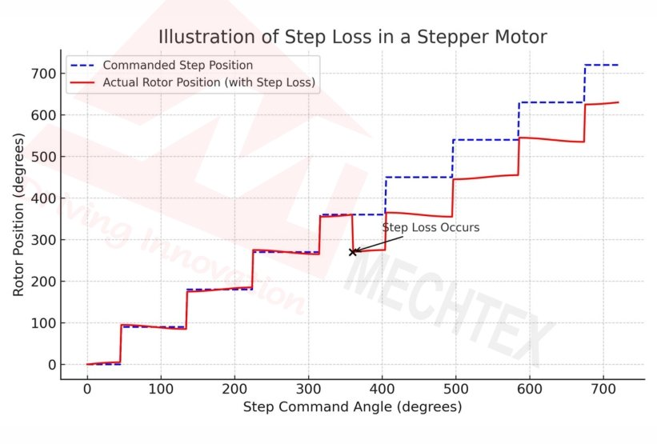
โดยสาเหตุของการเกิด Stepper Motor นั้นมีได้หลายสาเหตุ ได้แก่
การเร่งความถี่ที่เร็วเกินไปทำให้ค่าสัญญานไฟฟ้าที่จ่ายให้กับขดลวดเร็วจน Rotor หมุนไม่ทัน
กระแสไฟฟ้าสูงสุดที่ Driver สามารถจ่ายให้กับ Stepper Motor มีค่าน้อยเกินไป สำหรับการหมุน หรือ การคงตำแหน่งของ Stepper Motor
การประกอบทางกลเกิดการ Misalignment ทำให้เกิดแรงเสียดทานในการหมุน ซึ่งจะใช้แรงบิดสูงกว่าแรงบิดปกติที่ Stepper Motor ใช้
การเร่งความถี่
การเร่งความถี่สามารถทำได้ โดยใช้ Block Ramp ใน Simmulink เพื่อเพิ่มความถี่ขึ้นไปเรื่อยๆ เป็นเส้นตรงด้วยความชันที่ตั้งค่าไว้ และ Block Ramp ยังสามารถปรับความชันได้

ขั้นตอนการดำเนินงาน (อธิบายขั้นตอนการทดลอง ใส่เฉพาะขั้นตอนที่จำเป็น)
- ตั้งค่าความชันใน Block Ramp
- จ่ายความถี่ให้กับ Stepper Motor จนเกิดเสียงดัง และ Stepper Motor หยุดหมุน
- ทำซ้ำความถี่ละ 10 ครั้ง
- ทำซ้ำโดยเพิ่มอัตรการเพิ่มของความถี่โดยทางผู้จัดใช้อัตราเพิ่มที่ 100, 200, 300, …, 1000
ผลการทดลอง (สิ่งที่เกิดขึ้นจริงในการทดลอง)
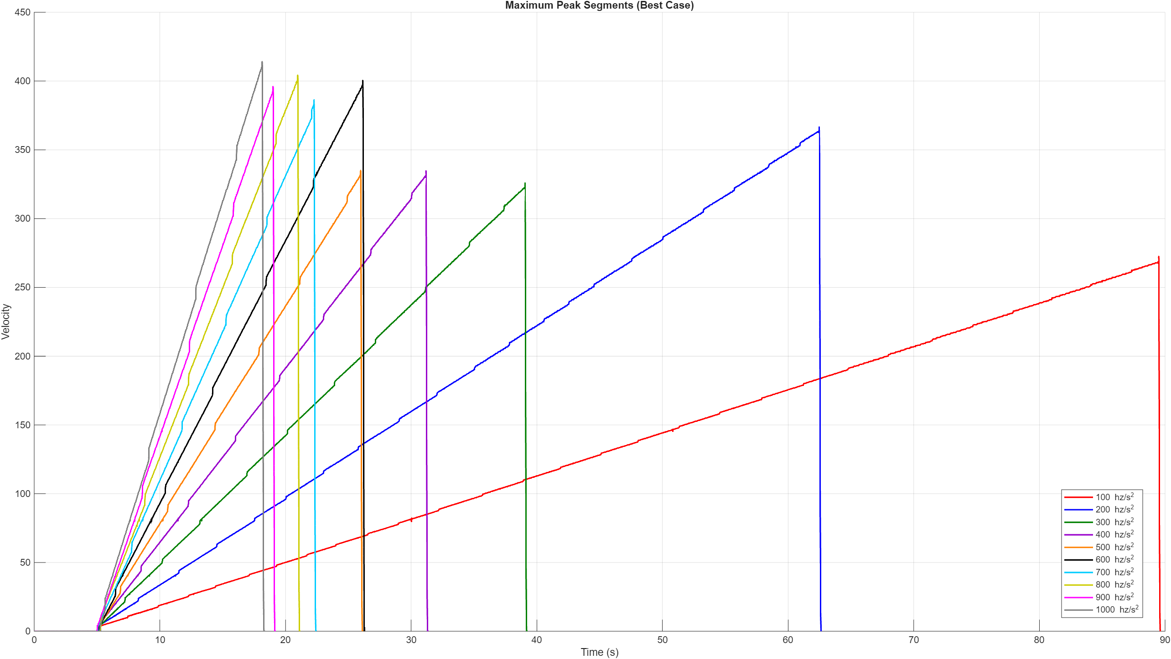
รูปที่ กราฟเปรียบความเร็ว(สูงสุด)ของแต่ละอัตราเร่งเทียบกับเวลา
สรุปผลการทดลอง (อธิบายสิ่งที่เกิดขึ้นในการทดลอง)
จากการทดลองทำให้เห็นค่าค่าความเร่งแต่ละค่านั้นส่งผลต่อการเกิด loss step ที่แตกต่างกัน แต่จากการทดลองยังไม่เห็นความสัมพันธ์ที่ชัดเจน
อภิปรายผล (วิเคราะห์สิ่งที่เกิดขึ้นในการทดลอง)
ความถี่ที่เกิดการ loss step นั้นแตกต่างกันไปตามความเร่งที่ใช้ แต่จากการสังเกตุนั้นพบว่าที่ความเร่งสูงเมื่อผ่านจุดความถี่ช่วงหนึงไปได้จะได้ความถี่ที่สูงกว่าการใช้ความเร่งต่ำ แต่ยังไม่เห็นความสำพันธ์ที่ชัดเจนจากการทดลอง
ข้อเสนอแนะ
- เก็บตัวอย่างข้อมูลให้มีมากกว่านี้ เพราจากข้อมูลที่มียังไม่เป็นถึงความสัมพันธ์ที่ชัดเจน
- loss step คิดว่าถ้าได้ค่าที่เกี่ยวกับตำแหน่วจะช่วยในการหา loss step ที่เกิดขึ้นได้ละเอียดและแม่นยำกว่านี้
อ้างอิง
https://mechtex.com/blog/step-loss-in-stepper-motors-causes-and-how-to-prevent-it
https://nl.mathworks.com/help/simulink/slref/ramp.html

